**HƯỚNG DẪN SỬ DỤNG GITHUB**

1. TẠO TÀI KHOẢN GITHUB
2. *Truy cập trang chủ GitHub:*

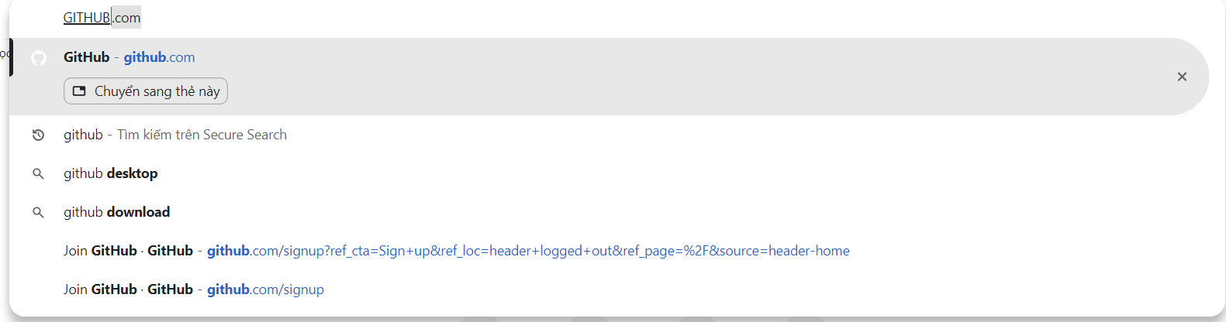

Mở trình duyệt web và điều hướng đến trang chủ của GitHub tại https://github.com/

1. *Bắt đầu đăng ký:*

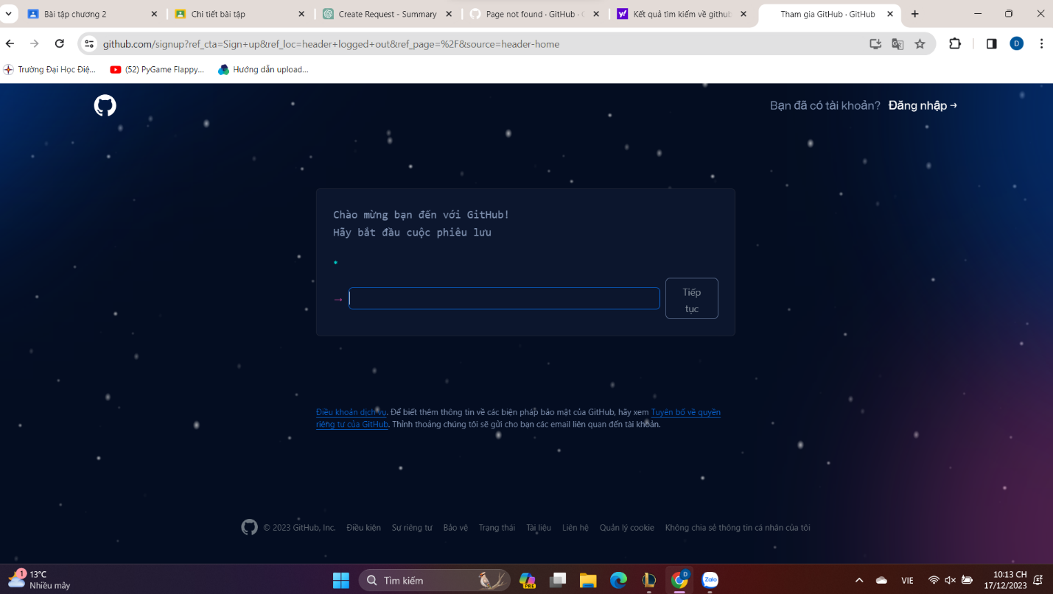

Nhấp vào nút "Sign up" hoặc "Đăng ký" ở góc trên bên phải của trang chủ.

1. *Điền thông tin đăng ký:*

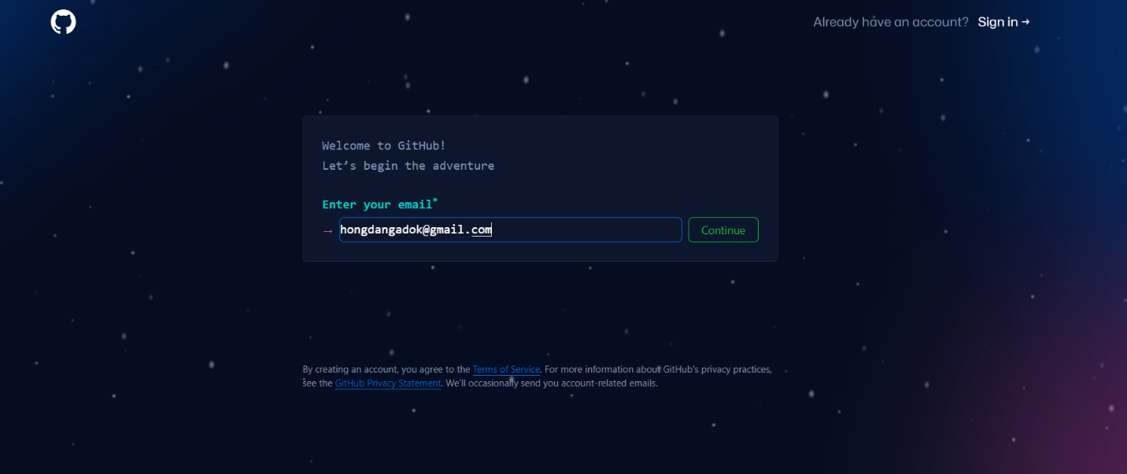

Nhập địa chỉ email của bạn.

Chọn một tên người dùng (username) duy nhất. Nếu tên người dùng bạn chọn đã được sử dụng, bạn cần chọn một cái khác.

Nhập mật khẩu cho tài khoản của bạn.

1. *Xác nhận tài khoản:*

GitHub sẽ yêu cầu bạn xác nhận địa chỉ email. Kiểm tra hộp thư đến của bạn và làm theo hướng dẫn để xác nhận.

1. *Chọn gói cá nhân:*

**

GitHub cung cấp các gói cá nhân, bao gồm cả gói miễn phí. Chọn gói phù hợp với nhu cầu của bạn và nhấp vào "Continue" (Tiếp tục).

1. *Điền thông tin cá nhân:*

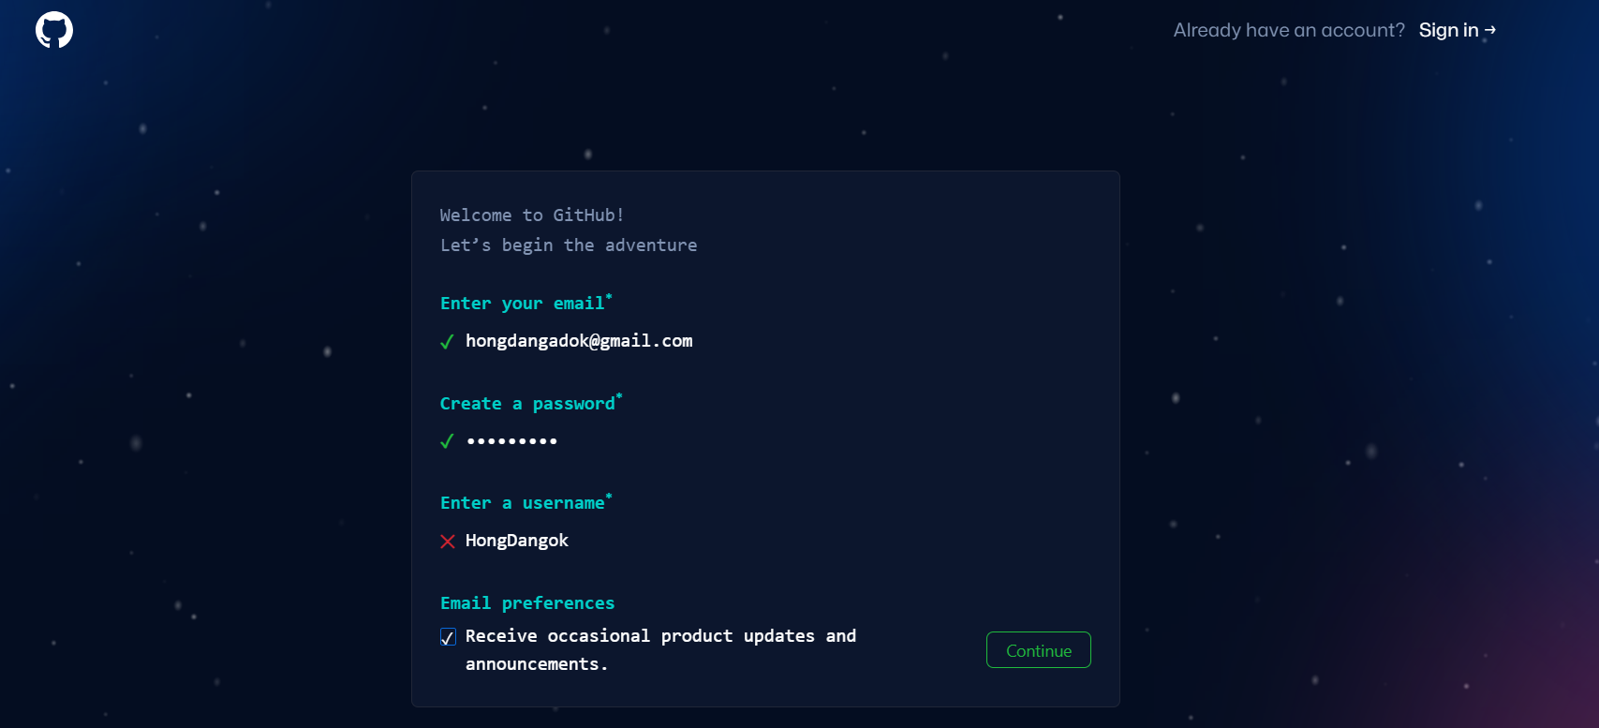

Nhập tên đầy đủ của bạn.

Chọn cách bạn muốn sử dụng GitHub (cá nhân hoặc doanh nghiệp).

Cung cấp một số thông tin khác nếu được yêu cầu.

1. *Chọn kế hoạch:*

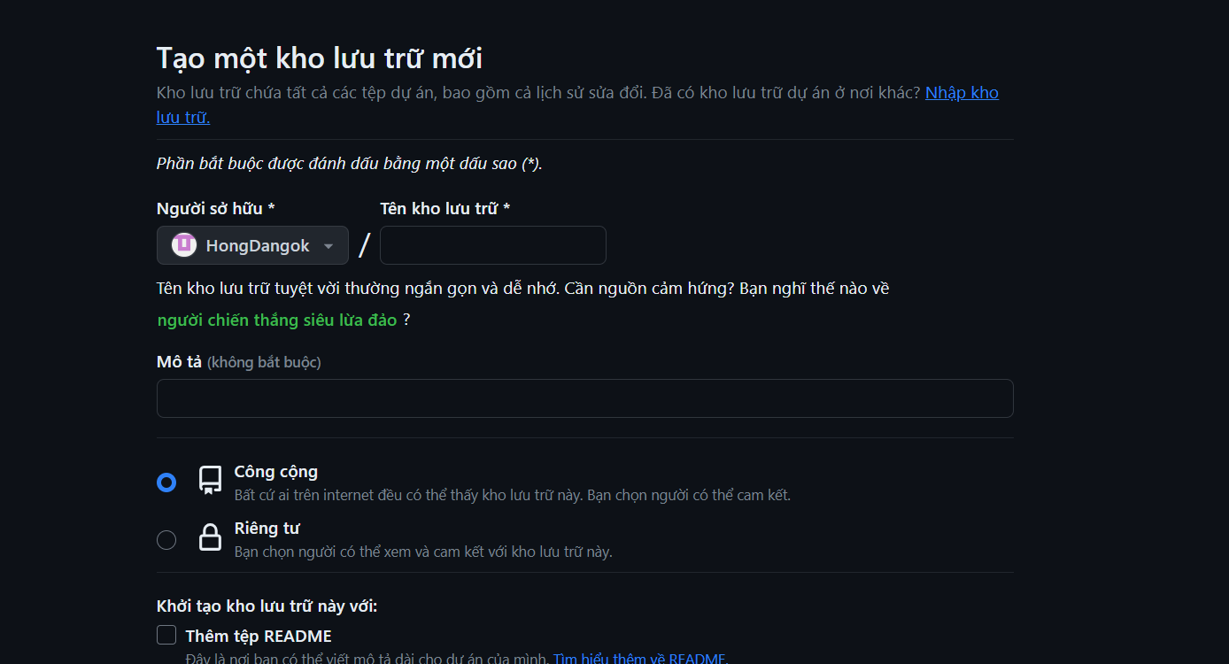

Nếu bạn sử dụng gói trả phí, hãy nhập thông tin thanh toán của bạn theo hướng dẫn.

1. *Hoàn tất đăng ký:*

Đọc và chấp nhận Điều khoản Dịch vụ của GitHub.

Nhấp vào nút "Complete setup" hoặc tương tự.

1. *Xác minh tài khoản bằng cách thực hiện Captcha:*

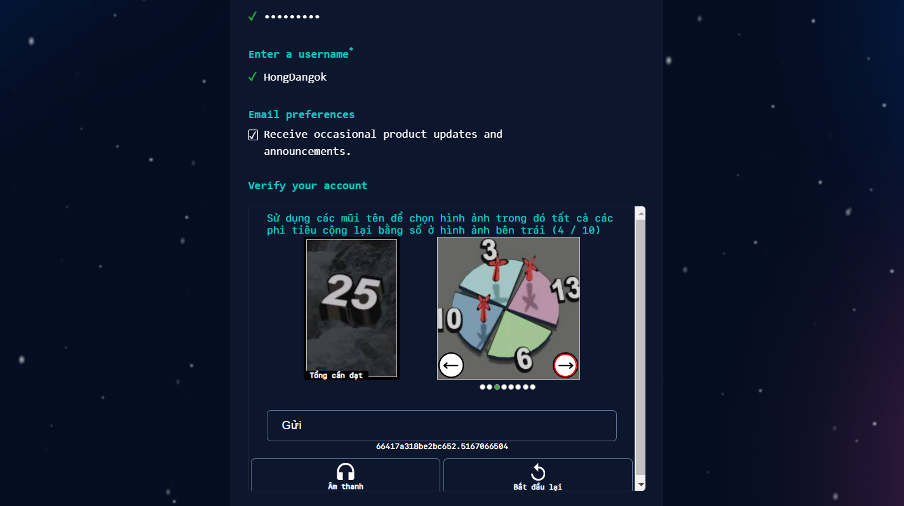

GitHub có thể yêu cầu bạn xác minh bằng cách thực hiện một số thao tác Captcha.

1. *Xác nhận và hoàn tất:*

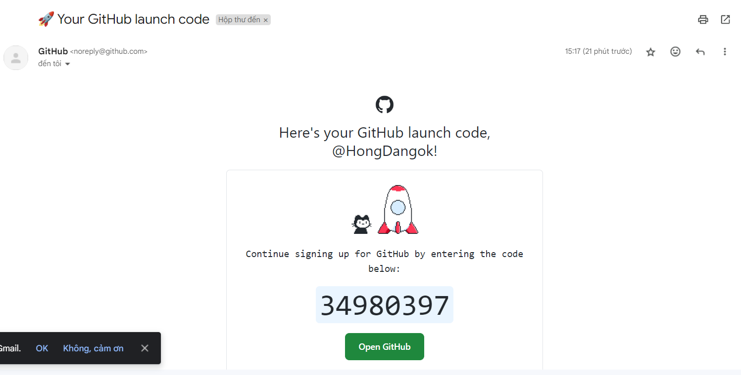

Sau khi hoàn thành các bước trên, tài khoản GitHub của bạn đã được tạo. Bạn có thể bắt đầu sử dụng nó để tạo, quản lý và chia sẻ mã nguồn của mình.

1. SỬ DỤNG GITHUB

Để commit và push một file hướng dẫn lên một repository trên GitHub, bạn có thể thực hiện các bước sau

1. Start a new repository



1. Tạo file

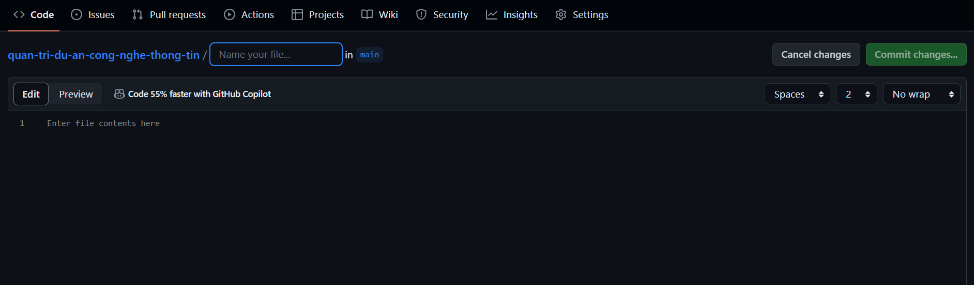

1. Giử file

